** МБУК «Централизованная библиотечная система Дубровская района»**

**Центральная Межпоселенческая библиотека**

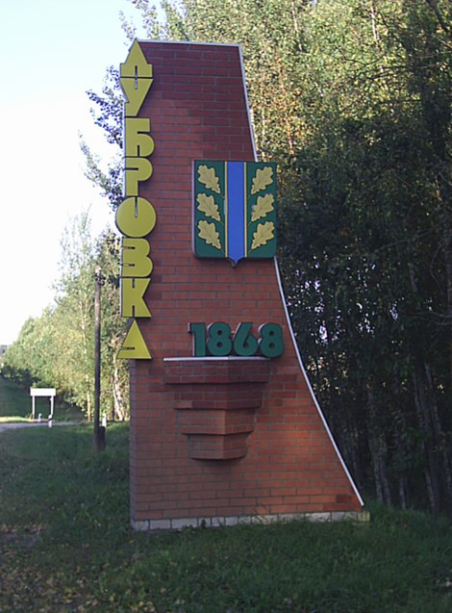

**Январь**

- **15 лет** со дня открытия **Дома милосердия**. (В канун Рождества в Рековичах, на центральной усадьбе СПК «Дубровский» открылся Дом милосердия.)

**- 10 лет** со дня открытия **магазина «Мастер**» (28 января 2007 года состоялось открытие магазина «Мастер», который специализируется на продаже строительных и хозяйственных материалов). Магазин расположен по адресу ул. Ленина, 126-а, на пересечении улиц им. Ленина, им. Журавлева, Школьной.

**13 января** *-* 90 лет со дня рождения *Дмитрия Николаевича Новикова*, участника Великой Отечественной войны (1941-1945).

**Февраль**

**- 75 лет** *Дубровского Холохоста***.**

**7 февраля** – 120 лет со дня рождения основоположника космической биологии *Александра Леонидовича Чижевского* (1897-1964), детские годы провел в с. Александровка Дубровского района.

**12 февраля** *-* 15 лет со дня открытия мемориальной доски памяти воинов – выпускников ДСШ №1 *Владимира Дарусенкова* (погиб в Эфиопии в 1979 году) и *Вячеслава Скрыпника* (погиб в Афганистане в 1984 году). (12.02.2002)

**Март**

**-** 560 лет со дня основания с. Рековичи

**2 марта** - 75 лет со дня рождения *Родионовой Марии Яковлевне*, Почётному Гражданину Дубровского района (2.03. 1942г.)

**Апрель**

**5 апреля** - 10 лет со дня открытия нового 2-х этажного *Торгового дома* *«СтИв»,* расположенного в п. Дубровка по улице Победы, 9-а. Хозяева Торгового дома наши земляки, уроженцы Дубровского района, братья Елисеевы (Стас и Иван). (5.04.2007)

**14 апреля** - 85 лет со дня рождения известного дубровского композитора, автора более 30 песен, в том числе «Дубровского вальса» *Владимира Александровича Моисеенкова*. (14.04.1932г.)

**Май**

**-** 95 летДубровской Центральной Межпоселенческой библиотеке

**-** 10 лет со дня открытия Центра правовой информации в Пеклинской и Рябчинской сельских библиотеках

**1 мая** - 85 лет со дня рождения *Голофаста Степана Корнеевича,* Ветерана труда, Почётного гражданина п. Дубровка, отличника народного Просвещения (1.05.1932г.)

**8 мая** - 15 лет со дня открытия мемориального знака памяти жертв Холохоста . (8.05.2002г.)

**Июнь**

**-** 5 лет со дня открытия супер-маркета «Строй-Дом», который принадлежит предпринимателям Ольге и Владимиру Ворониным.

**29 июня** *-* 80 лет со дня рождения *Владимира Владимировича Никифорова,* председателя Дубровского районного Совета ветеранов войны, труда, Вооруженных сил и правоохранительных органов (29.06.1937)

**Июль**

**4 июля** - 75 лет со дня *трагедии в деревне Буда* Рябчинского сельсовета. Гитлеровцы сожгли 130 домов и лишили жизни 105 человек. (4.07.1942)

**Август**

**10 августа** - 70 лет со дня рождения Заслуженному механизатору сельского хозяйства, Почётному гражданину Дубровского района *Васекину Ивану Петровичу* (10. 08.1947г.)

**18 августа** - 80 лет со дня рождения *Мачехина Александра Егоровича,* советского военного разведчика, полковника, Почётного гражданина п. Дубровка (18.081937)

**Сентябрь**

**18 сентября** - 85 лет со дня выхода в свет первого номера *газеты «Знамя труда».*

**23 сентября** - 75 лет со дня гибели руководителя Сещинского подполья *Константина Поварова*

**Октябрь**

- 75 лет назад была сформирована *I – Клетнянская партизанская бригада*

**13 октября** - 105 лет со дня рождения главного врача Дубровской районной больницы *Петрова Георгия Васильевича,* уроженца г. Севска Брянской области

**23 октября** *-* 120 лет со дня рождения советского военного деятеля,  [генерал-майор](https://ru.wikipedia.org/wiki/%D0%93%D0%B5%D0%BD%D0%B5%D1%80%D0%B0%D0%BB-%D0%BC%D0%B0%D0%B9%D0%BE%D1%80)а, участника [Первой мировой](https://ru.wikipedia.org/wiki/%D0%9F%D0%B5%D1%80%D0%B2%D0%B0%D1%8F_%D0%BC%D0%B8%D1%80%D0%BE%D0%B2%D0%B0%D1%8F_%D0%B2%D0%BE%D0%B9%D0%BD%D0%B0), [Гражданской](https://ru.wikipedia.org/wiki/%D0%93%D1%80%D0%B0%D0%B6%D0%B4%D0%B0%D0%BD%D1%81%D0%BA%D0%B0%D1%8F_%D0%B2%D0%BE%D0%B9%D0%BD%D0%B0_%D0%B2_%D0%A0%D0%BE%D1%81%D1%81%D0%B8%D0%B8) и [Великой Отечественной](https://ru.wikipedia.org/wiki/%D0%92%D0%B5%D0%BB%D0%B8%D0%BA%D0%B0%D1%8F_%D0%9E%D1%82%D0%B5%D1%87%D0%B5%D1%81%D1%82%D0%B2%D0%B5%D0%BD%D0%BD%D0%B0%D1%8F_%D0%B2%D0%BE%D0%B9%D0%BD%D0%B0) войн *Ивана Семёновича Никитина*  (22.10.1897г)

|  |
| --- |
|  |

**Ноябрь**

**13 ноября** - 95 лет со дня рождения *Михаила Петровича Антоникова,* участника Великой Отечественной войны (13.11.1922г.)

**14 ноября** - 100 лет со дня рождения участницы Великой Отечественной войны *Екатерины Александровны Шведовой* (14.11. 1917г.)

**24 ноября** - 90 лет со дня рождения руководителя сельского хозяйства *Михаила Никитича Лазарева.*

**Декабрь**

**18 декабря** - 100 лет со дня образования органов ЗАГСа.

**28 декабря** - 90 лет со дня рождения участника Великой Отечественной войны *Дмитрия Игнатьевича Минакова*(1927. 28.12.)

**26 декабря** - 115 лет со дня рождения Героя Социалистического труда, уроженца с. Рябчи *Павла Тимофеевича Антонова* (26.12.1902г.)

-115 лет назад построен маслобойного завода (1902г.)

-105 лет назад построена первая народная школа

- 95 лет со дня рождения *Петренко Нины Васильевны*, участницы Великой Отечественной войны (1922 г)

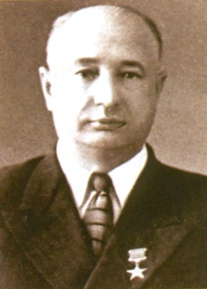**АНТОНОВ Павел Тихонович**

Герой Соци­алистического Труда

Родился в 1902 г. в селе Рябчи, в бедной крестьянской семье. Шестнадцатилетним подростком Павел по­ступил на Белоглавский лесопильный завод. Затем становится уполномоченным Жуковского райкома и Брянского окружкома ВКП(б). В 1933 г., после окончания высшей комму­нистической сельскохозяйственной школы, он, как «двадцатипятитысячник», по направлению ЦК ВКП(б) едет в Казахстан.

В 1936 г. его избрали первым секретарем Федоровского райкома партии Кустанайской области. Шесть лет работал на этом по­сту. Неоднократ­но район отмечался в числе лучших в Казахстане, был участником Всесоюз­ной сельскохозяйственной выставки. Павел Тихонович получил золотую ме­даль выставки. В 1940 г. отмечен орденом Трудового Красного Знамени. Тогда же он избирается членом ЦК компартии Казахстана. В годы войны П. Т. Антонова, как умелого организатора, оставили для работы в тылу. В 1943 г. избирают секретарем Иртышского райкома партии.

25 лет проработал наш земляк на посту первого секретаря райкома партии в различных районах Казахстана. Плодотворной была его деятельность в Щербактинском районе Павлодарской области. Здесь было распахано 200 тысяч гек­таров целинных и залежных земель. В 1955 г. в закрома Родины район засыпал свыше 8 милли­онов пудов зерна, в 1956 - 9 миллионов, а в 1958 - 12,8 миллиона. За боль­шие трудовые успехи в 1957 г. сотни тружеников района были на­граждены орденами и медалями, а первому секретарю райкома П. Т. Антонову присвоено звание Героя Социалистического Труда.

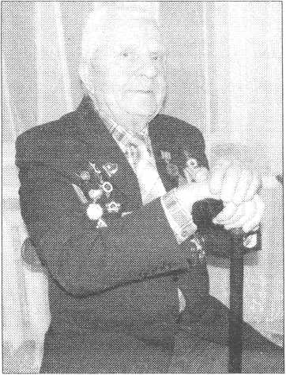**АНТОНИКОВ Михаил Петрович**

Родился 13 ноября 1922 года в деревне Алешня. После окончания школы преподавал в соседней деревне Новые Фоминичи.

После оккупации Дубровского района, в начале августа 1941 года, учитель Митракович организовал в Алешне группу молодежи (Антоников, Афонин, Петр Коляников, Максим Борисов, братья Проничевы - Федор, Егор, Григорий) для перехода к партизанам. Вначале юноши собирали и передавали партизанам оружие, выполняли различные задания по сбору разведданных. Потом группа ушла в бригаду Ф.С. Данченкова, в Бочары.

Антоникова включили в пулеметный расчет, а в начале 1943 года перевели в роту подрывников. Минировали железнодорожные автомобильные дороги, нападали на вражеские обозы. Был ранен и контужен. 1 сентября 1943 года участвовал в крупной боевой операции в селе Жарынь на Смоленщине

20 сентября 1943 года бригада соединилась с Красной Армией. На третий день пребывания в Дубровке Антоников получил направление в город Киров на курсы политруков.

А потом фронт: 44-й стрелковый полк 58-й армейский запасной полк 50-й армии III Белорусского фронта. В боях на подступах Кенигсбергу в апреле 1945 года командир роты старший лейтенант Антоников личным примером, мужеством и отвагой увлекал подчиненных на штурм форта №1. Рота отлично справилась с боевой задачей, быстро форсировала водную преграду и овладела мощным, хорошо укрепленным фортом при минимальных потерях, захватив много вооружения и боеприпасов врага.

После войны Михаил Петрович служил в строевых частях и учебных заведениях Министерства обороны, в том числе на Высших центральных офицерских курсах ГО СССР. Был военным комиссаром в Туле, Калуге Ферзиково (Калужская область). В 70-х годах переведен в Москву. После отставки с военной службы работал в НИИ и занимался проблемами устойчивости хозяйственных объектов.

За мужество и отвагу, проявленные в борьбе с фашизмом, награжден орденами Отечественной войны первой и второй степеней, Красной Звезды, медалями "Партизану Отечественной войны" второй степени, "За взятие Кенигсберга", "За победу над Германией в Великой Отечественной войне 1941-1945 гг. " Сегодня Михаил Петрович Антоников живет в подмосковном городе Химки.

// Знамя труда.- 2015.- 25 марта ( №23).- С.2

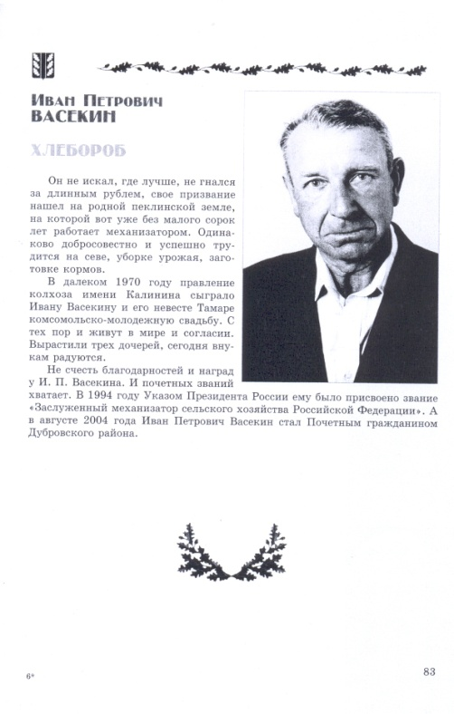**Васекин Иван Петрович**

родился 10 августа 1947 году в д. Пеклино Дубровского района Брянской области. В 1954 году пошел в Пеклинскую среднюю школу. В 1964 году окончил 10 классов Рябчинской средней школы. В 1965 году поступает в Жуковское СПТУ, где получает специальность тракториста – машиниста широкого профиля. Вернулся в родную деревню, где его с надеждой приняли в процветающий в то время колхоз им. Калинина, под руководством Н. И. Вороненкова. Молодой трудолюбивый колхозник с огоньком и большим желанием выполняет различную работу на полях и фермах хозяйства. Вначале на гусеничном тракторе, затем на тракторе МТЗ -80 и МТЗ-82. Специализируется на возделывании овощей и зерновых культур. В 80-е г.г. долгое время возглавляет механизированное картофелеводческое звено.

В 1970 году в колхозе им. Калинина по инициативе его председателя Н. И. Вороненкова, сыграли комсомольско-молодежную свадьбу Ивана и Тамары. Их брак оказался надежным и крепким. В дружной и трудолюбивой семье Васекиных выросли 3 дочери, достойные своих родителей: Галина, Светлана и Татьяна. Теперь тепло своей души Иван Петрович и Тамара Васильевна дарят внукам, которые не забывают навещать своих любимых бабушку и дедушку, а дочери стараются помогать родителям-пенсионерам вести дом и хозяйство.

Будучи на заслуженном отдыхе (с 2007 года), с большим желанием оказывает помощь коллективу СПК «Калининский» в подготовке с/х техники к весенней посевной и уборочной страде.

Труд Ивана Петровича высоко оценили в Дубровском районе и области. За многолетний и добросовестный труд он удостоен многочисленных наград, Грамот и благодарностей различного достоинства. Еще в середине 70-ых г. г. он был признан «Лучшим механизатором Брянской области». А в 1994 году Указом Президента РФ ему присвоено звание «Заслуженный механизатор сельского хозяйства Российской Федерации». Стаж работы у Ивана Петровича с 1966-2007 год.

А в августе 2004 года Иван Петрович Васекин стал Почетным гражданином Дубровского района.

Очень активный, общественный человек Иван Петрович Васекин, посещает все культурно-массовые мероприятия, сходы граждан, собрания работников СПК. Любит читать, является самым активным читателем Пеклиской сельской библиотеки, регулярно посещает КИБО. Приятный собеседник, общительный человек Иван Петрович Васекин пользуется большим уважением местных жителей.

Хлебороб

Он не искал, где лучше, не гнался за длинным рублем, свое призвание нашел на родной пеклинской земле, на которой вот уже без малого сорок лет работает механизатором. Одина­ково добросовестно и успешно тру­дится на севе, уборке урожая, заго­товке кормов.

В далеком 1970 году правление колхоза имени Калинина сыграло Ивану Васекину и его невесте Тамаре комсомольско-молодежную свадьбу. С тех пор и живут в мире и согласии. Вырастили трех дочерей, сегодня вну­кам радуются.

Не счесть благодарностей и наград у И. П. Васекина. И почетных званий хватает. В 1994 году Указом Президента России ему было присвоено звание «Заслуженный механизатор сельского хозяйства Российской Федерации». А в августе 2004 года Иван Петрович Васекин стал Почетным гражданином Дубровского района.

*// Радуге над Дубровкой сиять. История. События. Люди родного края.- Брянск.- 2005.- с.83*

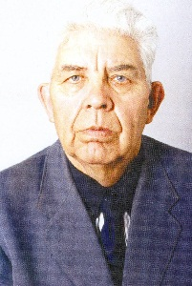**Голофаст Степан Корнеевич**

Родился 1 мая 1932 года в деревне Тугани Красногорского района в бедной крестьянской семье.

В 1954 году поступил в Новозыбковский государственный педагогический институт, полный курс которого закончил в 1959 году. Получив специальность учителя математики и физики средней школы, с 1959 по 1962 год работал инспектором школ Рогнединского РОНО. С 1962 года по 1967 год работал директором Рогнединской средней школы Дубровского района, а с 1967 по 1969 год - директором Вороновской средней школы этого же района. С 9 сентября 1969 года был назначен в порядке перевода заведующим Дубровским РОНО. В этой должности проработал более 13 лет.

Педагогическая деятельность Степана Корнеевича Голофаста была оценена по достоинству. В 1976 году он был награжден значком «Отличник народного просвещения», в 1978 году - орденом Трудового Красного Знамени. В 1981 году ему было присвоено почетное звание «Заслуженный учитель школы РСФСР», в 1970 году Степан Корнеевич награжден юбилейной медалью «За доблестный труд. В ознаменование 100 - летия со дня рождения Владимира Ильича Ленина».

24 года жизни отдал С.К.Голофаст народному образованию. В 1982 году Степана Корнеевича избрали заместителем председателя Дубровского райисполкома.

С 1998 года трудился в должности председателя районного правления Всероссийского общества инвалидов, лучшего правления в области.

Затем С.К.Голофаст работает заместителем председателя районного совета ветеранов войны и труда. В 2004 году С.К. Голофасту присвоено звание «Почетный гражданин Дубровского района». В 2005 году награжден медалью «60 лет Победы».

**Лазарев Михаил Никитич**

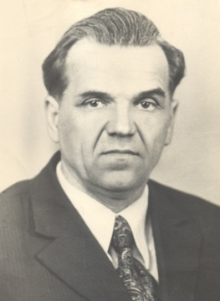родился 24 ноября 1927 года в селе Голяжье (ныне Отрадное) Брянского района в многодетной семье крестьянина. В селе бурно шло строительство личных домов, сажались сады. На территории местного колхоза «13 лет Октября» размещался сортоиспытательный овощной участок, где выращивали овощи различных сортов: кабачки, арбузы, перцы. Хозяйство имело хороший доход. Михаил жил рядом с этим участком, и еще с детства у него зародилась мысль стать агрономом.

С 1935г. учился в школе, однако закончить ее не пришлось - началась Великая Отечественная война. В октябре 1941г. родное село было оккупировано немецкими захватчиками…

Отец Михаила, по заданию РК КПСС Брянского района, получил поручение - остаться в тылу противника и создавать базы народных ополченцев (будущих партизан) под руководством Виноградова. Из семьи два брата – Семен и Никита – ушли на фронт, где пали смертью храбрых. Михаил помогал родителям, и часто по заданию отца участвовал в разведке по передвижению немецких войск. В сентябре 1943г. с. Голяжье было освобождено Советской армией от немецких оккупантов.

Михаила, еще не достигшего 18- летнего возраста, вместе с другими подростками села призвали в трудовую армию – в воинскую железнодорожную часть. По 10-12 часов в сутки работали, живя в вагоне на полуголодном пайке, одновременно исполняли воинские обязанности по вооруженной охране путей железной дороги. Вручную тесали шпалы, пилили рельсы и вручную сверлили отверстия в них. Восстанавливали мосты и железнодорожные пути, пропуская военные эшелоны на фронт. Под его руководством была переоснащена

В мае 1944г. был издан Указ о подготовке молодых кадров для восстановления народного хозяйства. По просьбе руководства колхоза, Михаила отозвали из трудовой армии и направили на учебу в Хотылевский сельхозтехникум. В то время в вузах и техникумах, кроме специальных предметов, было введено военное дело. В 1947 г. Лазарев закончил техникум, получив специальность агронома – плодоовощевода и одновременно военную специальность – артиллериста. Был направлен на работу в облсельхозуправление г. Брянска и работал там до 1950 г. в качестве агронома – инспектора по карантину с/х растений, с обслуживанием 9 районов (в том числе и Дубровский). Будучи комсомольцем, за активную работу избирался заместителем секретаря комсомольской организации и дважды членом бюро обкома комсомола.

В 1950 г. Михаил поступил на учебу заочно в Ленинградский сельхозинститут. Работа, связанная с частыми постоянными командировками, мешала учебе заочно. По его просьбе был переведен на более оседлую работу в Дубровский район в контрольно – семенную лабораторию в качестве начальника. Лазарев за год сумел оборудовать лабораторию по требованиям передовой технологии того времени. В 1953 г. районное руководство заметило грамотность и хорошую организацию работы молодого специалиста. Михаила Никитича направили на работу в Дубровскую МТС в качестве агронома – плодоовощевода и технических культур (льна). В 1955 г. на Дубровский Госсортучасток потребовался грамотный агроном по сортоиспытанию сортов с/х растений. Лазарева направили на ГСУ в качестве помощника заведующего, где он проработал по 1958 год, проявив себя хорошим специалистом по выявлению районированных сортов для сортосмены в районе и улучшения семеноводства, а также урожайности с/х культур в хозяйствах района. В 1956 г. Лазарев окончил институт, получив специальность ученого – агронома по общему профилю в сельском хозяйстве. В 1958 г. Михаила Никитича переводят на работу семеноводом в управление с/х Дубровского района, а через год - на должность главного агронома райсельхозуправления. В 1961 году по решению облисполкома в области были организованы ОПХ (опытно показательные хозяйства). В районе такое хозяйство было на базе колхоза «Заветы Ленина» куда и был направлен Лазарев в должности главного агронома ОПХ (с мая 1961 по сентябрь 1966).

В 1966 г., по решению РК КПСС и райисполкома, как хороший организатор и уже опытный руководитель Лазарев был рекомендован председателем в колхоз им. К. Маркса Немерского сельсовета. В 1968 г. колхоз преобразуется в совхоз «Октябрь» с уклоном на животноводство. Лазарева переводят в райсельхозуправление на должность агронома – инженера по мелиорации, а в 1969 г. – на должность главного агронома управления с/х Дубровского района, где Михаил Никитич проработал свыше 20 лет.

В 1979 г. Лазарева избрали директором школы передового опыта по сельскому хозяйству. Школа просуществовала до ее реорганизации в 1983 г. В это время Михаила Никитича переводом назначают на пост главного госинспектора по заготовкам и качеству с/х продукции. В 1985 г. районное руководство вновь предлагает Лазареву возглавить межрайонную льносемстанцию с зоной обслуживания пяти районов (Дубровский, Рогнединский, Клетнянский, Трубческий и Почепский). материально – техническая база льносемстанции, построено 2 складских помещения, смонтировано 7 семяочистительных линий и др. Льносемстанция считалась в числе лучших в зоне РСФСР. На этом посту он проработал 13 лет – до 1998 года, уже будучи пенсионером.

За 48 лет добросовестного труда в сельском хозяйстве (из общего стажа 52 года) М.Н. Лазарев награжден Орденом «Знак Почета», двумя медалями «За добросовестный труд», четырьмя Знаками отличия, медалью ВДНХ, медалями Ветерана труда и Почетного ветерана области, Юбилейной медалью Великой победы в войне 1941-1945 гг. и другими знаками. Имеет свыше 30 различных Почетных и адресных грамот, за долголетний и добросовестный труд отмечен Почетной грамотой Брянской областной Думы. Кроме работы по специальности Михаил Никитич избирался секретарем комсомольской организации Управления с/х, секретарем КПСС колхоза «Заветы Ленина», депутатом Немерского сельсовета. В течение всей трудовой деятельности Лазарев был проводником новых передовых технологий, повышающих продуктивность отраслей с/х. В настоящее время является заместителем председателя Общества ветеранов и инвалидов района. Ведет воспитательную работу среди молодежи района.

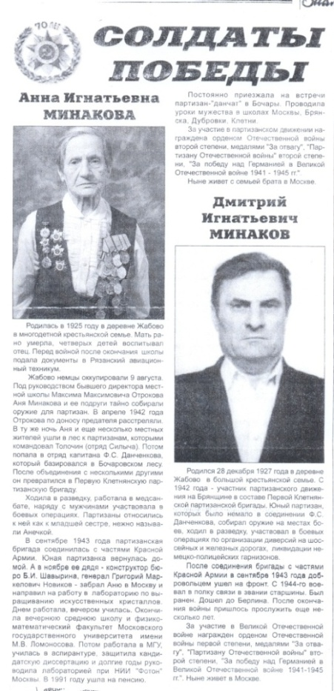**МИНАКОВ Дмитрий Игнатьевич**

Родился 28 декабря 1927 года в деревне Жабово в большой крестьянской семье.

С 1942 года - участник партизанского движе­ния на Брянщине в составе Первой Клетнянской партизанской бригады. Юный партизан, которых было немало в соединении Ф. С. Данченкова, собирал оружие на местах бо­ев, ходил в разведку, участвовал в боевых операциях по организации диверсий на шос­сейных и железных дорогах, ликвидации не­мецко-полицейских гарнизонов. После соединения бригады с частями Красной Армии в сентябре 1943 года доб­ровольцем ушел на фронт. С 1944-го вое­вал в полку связи в звании старшины. Был ранен. Дошел до Берлина. После оконча­ния войны пришлось прослужить еще не­сколько лет.

За участие в Великой Отечественной войне награжден орденом Отечественной войны первой степени, медалями "За отва­гу", "Партизану Отечественной войны" вто­рой степени, "За победу над Германией в Великой Отечественной войне 1941-1945 гг.". Ныне живет в Москве.

// Знамя труда.- 2015.- 4 февраля (№9).-с.2

**Моисеенков Владимир Александрович**

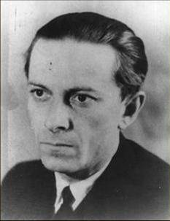**( 1932-1999)**

Известный брянский композитор, автор более 30 песен, в том числе «Дубровского вальса».  Учитель музыки Дубровской средней школы. Учитель музыки Дубровской средней школы. Директор Дубровской музыкальной школы. Художник - любитель.

Родился 14 апреля 1932 года в п. Дубровка. Окончил Дубровскую среднюю школу в 1951 году. Служил в ВМФ. Работал арматурщиком на Кубани, электриком на Урале. Окончил Гомельское музыкальное училище. Преподавал музыку в Дубровской средней школе, в Дубровской спецшколе. Был основателем и первым руководителем Дубровской музыкальной школы. Организовал народный академический хор. Умер 6 мая 1999 года.

**Никитин Иван Семенович**

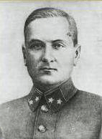

родился 22 октября 1897 года в поселке Дубровка в семье железнодорожного служащего. В 1913 году окончил Высшее Начальное Училище (так тогда называлась наша школа). Продолжил учебу в Брянской электротехнической железнодорожной школе, после окончания которой стал работать телеграфистом на станции Дубровка. В мае 1916 года его призывают на службу в армию. До июля 1917 года унтер-

офицер 4-го гусарского Мариупольского полка Никитин участвует в Первой мировой войне. В середине июля он возвращается в Дубровку и включается в активную революционную деятельность, став одним из организаторов первой пролетарской молодежной организации на Брянщине.

    10 декабря 1918 года Иван Никитин вступает в ряды рабоче-крестьянской Красной Армии в составе Тверского отдельного кавалерийского эскадрона. После окончания Тверских кавалерийских курсов 27 июля 1919 года назначается взводным командиром 22-го отдельного кавалерийского дивизиона 22-й стрелковой дивизии, а через два месяца - командиром кавалерийского эскадрона этой дивизии. Участвует в боевых действиях против войск генерала Юденича под Ямбургом и Красной Горкой. 14 июля 1920 года И.С. Никитин назначается командиром полка кавалерийской бригады, которая входила в Особую группу войск Южного фронта. За мужество и героизм, проявленные в боях при взятии города Майкопа был награжден Почетным революционным оружием.

    После Гражданской войны И.С. Никитин командует 79-м кавалерийским полком. С 1924 по 1927гг. был слушателем Военной Академии РККА. Затем преподавал на кавалерийских курсах в городе Новочеркасске. Затем был назначен на должность начальника штаба 9-й Крымской кавалерийской дивизии. С 1 ноября 1930 года И.С.Никитин - командир Украинской кавалерийской школы имени С.М. Буденного. 14 февраля 1933 года он получил новое назначение - командир 5-й кавалерийской дивизии. В 1935 году И.С. Никитину было присвоено звание комбрига. В марте 1936 года комбрига Никитина переводят в распоряжение Разведуправления РККА и направляют инструктором в Монгольскую Народную Республику. В январе 1937 года Никитин был награжден орденом Красной Звезды, позже - орденом МНР.

     Шел 1937 год, время, когда страну захлестнула волна доносов, репрессии набирали силу. Тень подозрений коснулась и Никитина. В октябре 1937 года его снимают с работы, в августе 1938 года переводят из членов партии в кандидаты с формулировкой за потерю партийной бдительности, примиренческое отношение к вредительскому руководству в подготовке войск. Не теряя самообладания, И.С. Никитин обращался с письмами в разные инстанции о пересмотре его дела. В сентябре 1939 года опала заканчивается и Никитин получает назначение в Белорусский Военный Округ. С февраля 1940 года он - помощник командующего округом.

    4 июня 1940 года приказом наркома обороны СССР И.С.Никитину было присвоено звание генерал-майора. 21 июня 1940 года Наркомат обороны обратился в Политбюро ЦК ВКП(б) с просьбой утвердить И.С. Никитина командиром 6-го казачьего кавалерийского корпуса имени Сталина, штаб которого находился в городе Ломжа. 22 февраля 1941 года генерал-майор И.С. Никитин был награжден вторым орденом Красной Звезды.

     Корпус генерала И.С. Никитина вступил в боевые действия с первых часов войны. Генерал умело руководил действиями бойцов и командиров, показывая личный пример дисциплинированности, мужества и героизма. Под ударами превосходящих сил противника с кровопролитными боями, нанося огромный урон неприятелю корпус Никитина отступал. 5 июля 1941 года в районе станции Ратомка на территории Белоруссии оказались в окружении. Раненый и контуженный генерал Никитин с офицерами штаба попал в плен.

    В начале августа, пройдя несколько промежуточных лагерей военнопленных, Никитин попадает в офлаг 13-Д в Хаммельбурге на территории Германии. В этом лагере содержались военнопленные из числа командного состава Красной Армии, в том числе 35 генералов. Фашисты вели активную работу среди военнопленных, склоняя их к сотрудничеству. В этих условиях генерал Никитин вместе с генералом Х.С.Алавердовым, подполковником Н.Д. Новодаровым и майором Ф.Н. Панасенко создает подпольную организацию узников Хаммельбургского лагеря. Организация  ставила задачу проводить воспитательную работу среди военнопленных, информировать их о положении на фронте, защищать их интересы, разоблачать предателей и провокаторов, устраивать диверсии на предприятиях, где работали военнопленные, организовывать побеги.

Деятельность подпольной организации и генерала Никитина не могла оставаться незамеченной фашистами. В начале января 1942 года генералов Никитина и Алавердова забрали в гестапо, а в апреле казнили. К сожалению, до сих пор нам не удается узнать, где именно это произошло, где покоится прах нашего земляка. И российские и немецкие архивы прислали отрицательные ответы на наши запросы.

     На Родине генерала Никитина объявили изменником и предателем и заочно приговорили к смертной казни. Его жена Вера Максимовна была помещена в тюрьму в городе Алма-Ата, а затем выслана на пять лет в Павлодарскую область. Лишь после смерти Сталина генерал И.С. Никитин в1954 году был реабилитирован.

    С 1963 года наша школа носит имя своего героического выпускника, патриота Ивана Семеновича Никитина. Совет музея школы продолжает поиск материалов о генерале Никитине для общественного признания его подвига и военных заслуг и награждения (посмертно) правительственной наградой. Ведь генералы Г.И. Тхор и Н.Ф. Михайлов, возглавлявшие подпольную организацию узников Хаммельбурга после гибели Никитина, были удостоены звания Героя Советского Союза. Убеждены, что наш земляк достоин звания Героя России.

**Новиков Дмитрий Николаевич**

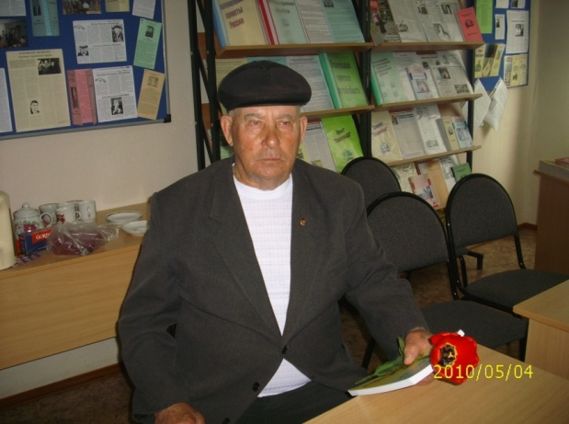родился 13 января 1927 года в деревне Жабово Дубровского района. Закончил 6 классов Жабовской школы. Когда началась Великая Отечественная война, во время оккупации был призван в армию. Было ему тогда неполных 17 лет. Направили в Воронежскую школу младшего комсостава №74.

В этой школе обучались 4 человека из Брянской области. Вчетвером пришли к командиру школы проситься на фронт. Просьба была удовлетворена. Первое боевое крещение Дмитрий Николаевич получил в Белоруссии, на реке Березине. С боями дошел до Кенигсберга. Через полтора месяца после Дня Победы 5-ю армию, в составе которой сражался Д.Н.Новиков, отправили на Дальний Восток для участия в боевых действиях с Японией. Геройски воевал на Читинском направлении, прошел почти всю Манчжурию. За 4 дня до капитуляции Японии был тяжело контужен. Год лечился в госпиталях, был снят с воинского учета. После войны работал в райсоюзе, много лет трудился в ПМК-203 (директор Н.М.Конин). Имеет много наград, среди которых орден Великой Отечественной войны II степени, медали «За взятие Кенигсберга», «За Победу над Японией» и другие.

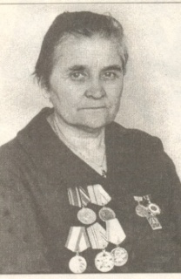 **Петренко Нина Васильевна**

родилась в 1922г. в д. Заустье Дубровского района.

Когда началась война, Нине было 19 лет. С войной пришла оккупация. Немцы лютовали, искали партизан. Отец Нины Василий Иванович сильно опасался за жену и детей. Но всё-таки решил рискнуть – утром пошёл в комендатуру. Немцы назначили его бургомистром, а у партизан появился ценный, надёжный осведомитель. Расстреляли Василия Ивано­вича в августе 1942 года. Фаши­сты почуяли предательство после гибели нескольких карательных спецподразделений, совершенно неожиданно попавших под плот­ный перекрестный огонь мощных партизанских засад. Бывшего учителя арестовали, долго пыта­ли, перебили обе руки. Потом вы­вели во двор комендатуры. Убили не одного - рядом с ним лег и дедушка Нины Васильевны.

Над их семьей нависла угроза полного истребления. Полицаи старательно доказывали верно­подданность оккупантам - рыска­ли повсюду, как шакалы, охоти­лись. Беспощадна память - дро­жит голос, пелена слез застилает глаза. Как о великой милости Господа говорит Нина Васильев­на о той безлунной, беспросвет­ной ночи, когда удалось им, нако­нец, буквально вползти в лес и раствориться в его спасительной чащобе... В партизанском отряде имени Чапаева Нину зачислили в сани­тарный взвод пятой роты.

Нача­лись боевые, тревожные будни. Вспоминает сражение в Рябчах, отвлекающий маневр, беспоря­дочную стрельбу. Насквозь про­питалась девушка гарью порохо­вой, била, патронов не жалея - раскалился трофейный карабин. Всполошились немцы, стали ре­зать из пулеметов молодой бе­резняк.

Зашелестели мины - лег­ли вразброс, наугад. Маневр удался. Основная, ударная группа партизан зашла с другой сторо­ны, злым, энергичным броском во­рвалась в расположения против­ника. В плен никого не брали, почти в упор крошили гитлеров­цев из ручных пулеметов. Через полчаса яростной схватки враже­ский гарнизон перестал сущест­вовать. Захваченные боеприпа­сы, минометы, стрелковое оружие пришлись очень кстати - отряд нуждался в огневой подпитке.

А потом было преследование. Карательная экспедиция фашистов, усиленная эсэсовскими спец­частями, настигала партизан. По всей округе полыхали деревни. Жители, не успевшие забиться по оврагам или убежать в лес, были расстреляны или повешены. В урочище Пустой Угол, близ Мала­ховки, карателям удалось расчленить отряд, разметать его фланговые прикрытия. Санитарный обоз был отброшен. Выручили резвые лошади - унес­ли на санях в густой, дремучий ельник. Долго скитались, утопали в снегах. Потом повезло - встрети­лись с разведгруппой из парти­занского соединения имени Ла­зо, вошли в его состав.

Оказа­лось, "лазовцы" тоже понесли се­рьезные потери, а главное – почти не осталось гранат и патронов. Радисты ра­ботали день и ночь - призывали помощь, сообщали координаты. И Москва услышала, отозвалась. Самолет, груженный всем необхо­димым, нашел рейдовую колонну партизан вблизи границы с Рославльским районом, сбросил в снег объемные тюки, приветливо покачал крыльями. Глядя на крас­ные звезды, не сдержала Нина радостных слез - помнит их ми­лая Родина, знает и бережет.

Об освобождении Нина Васи­льевна узнала 16 сентября 1943 года - они тогда стояли в Боча­рах. Как сейчас помнит: мчится по лесу на взмыленной лошади разведчик Аркадий Кузнецов и что есть мочи орет: "Наши, наши пришли!" Выбежали все, салюто­вать стали, обниматься, целовать­ся - то был праздничный день... А назавтра началась мирная жизнь.

Не бросила Нина Василь­евна свою партизанскую профес­сию - до самой пенсии отработа­ла санитаркой в Дубровской рай­онной больнице.

**Петров Георгий Васильевич**

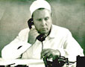родился 13 октября 1912 года в г. Севске Брянской области.

|  |
| --- |
|  |

После окончания в 1938 году Смоленского медицинского института был призван в ряды Красной Армии в Дальневосточный военный округ, где служил в должности военно­го врача. А с ноября 1940 года по июнь 1941 года работал врачом-хирургом Севской районной больницы. 22 июня 1941 года был мобилизован в Красную Армию. Всю Великую Отечественную войну воевал под Москвой, Сталинградом, на Орловско-Курской дуге, в составе 1-го Украинского, 1-го Белорусского фронтов. В 1946 году был демобилизован из рядов Советской Армии и направлен на работу главным врачом Дубровской районной больницы. Более 38 лет Григорий Васильевич возглавлял коллектив медицинских работников района.

После выхода на пенсию в марте 1985 года и до своей кончины работал врачом-хирургом Дубровской районной больницы.

Трудолюбие, партийная принципиальность, глубокое понимание жизни, скромность, высокое профессиональное мастерство снискали ему всеобщее уважение.

Боевые и трудовые заслуги Григория Васильевича Петрова отмечены шестью орденами и многими медалями Советского Союза.

**Поваров Константин Яковлевич**

**(1919- 1942)**

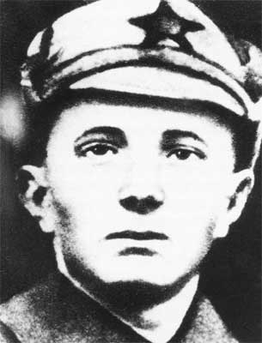 родился в 1919 году в деревне Вельской Дубровского района, в 5 км от Сещи. Учился в Сещинской школе, затем в Воронежском училище связи. Закончил его в 1941 году - и началась война. Советское командование направило Поварова для подпольной работы в Сещу, где Николай Артемьевич Никишов за большую взятку немецкому переводчику Отто Геллеру помог ему устроиться в полицию. А через некоторое время Костю назначили старшим полицейским.   
 Теперь в числе первых он знал приказы немецких властей и спасал от гибели многие семьи, уводя их в лес к партизанам. Он сообщал разведчикам фамилии шпионов, которых гестапо пыталось забросить в партизанские отряды, и их вовремя удавалось обезвредить. У Кости Поварова была рация для связи с Большой землей. Однажды рация была запеленгована фашистами. Утром, придя в полицию, Костя получил приказ поймать радиста в д. Радичи. Рацию пришлось надежно спрятать, а связь временно наладить через связных. Основным помощником подпольщика был Никифор Иванович Антошенков, который носил разведданные партизанам, предупреждал советских людей об арестах и обысках, передавал связным пропуска. Костя искал и находил верных людей в Сеще, Вельской, Радичах. Зорким глазом, еще не зная, что Аня Морозова - разведчица, он видел в ней стойкость, мужество, верность и понимал, что может на нее опереться.   
 Когда у Кости прервалась связь с разведчиком 10-й Армии В. Алисейчиком, то именно через Аню Морозову он установил связь с Аркадием Винницким и Федором Данченковым, командиром 1-й Клетнянской партизанской бригады.   
 К. Поваров вовлек в свою группу отца, мать, братьев - 15-летнего Мишу и 10-летнего Ваню, двоюродного брата Бориса Савекина. Дом Поваровых в д. Вельской был подпольной штаб-квартирой. Сюда приходили Аня Морозова, Надя Митрачкова, Зина Антипенкова, Шура Чернова и др. партизаны, разведчики и подпольщики.   
 Судьба К.Я. Поварова трагична. 23 сентября он должен был встретиться с Федором Данченковым - готовился совместный вылет на Москву. А ночью партизаны заминировали дорогу на д. Сергеевка, чтобы немцы не могли вывезти обоз с хлебом и картофелем. Один из полицаев заметил мину и заставил крестьян разминировать дорогу. Костя спешил в лес, но не мог пройти мимо, решил выручить из беды крестьян, ведь он лучше разбирался в минах. При разминировании одной он наступил на тщательно замаскированную другую. Произошел взрыв. К. Поваров был смертельно ранен. После его смерти полицаи забрали оружие и одежду, в которой нашли «шелковку» - на кусочке белого шелка было отпечатано удостоверение разведчика Красной Армии.   
 Фашисты дали приказ уничтожить весь род Поваровых. Начались аресты родных и близких Кости. Был расстрелян отец, Яков Николаевич, инвалид, участник гражданской войны, после зверских пыток расстреляли мать, Марфу Григорьевну. Она организовала госпиталь для раненых партизан, распространяла листовки по Сеще, Вельской, Радичам. Фашисты зверски мучили ее в тюрьме: рвали волосы, загоняли иглы под ногти, натравливали овчарок. Вместе с Марфой Григорьевной были схвачены двое ее сыновей - Миша и Ваня. Мать спасла жизнь только младшему Ване, вытолкнув его из вагона, когда их увозили в Рославль. Никто из Рославльской тюрьмы не вернулся. Подпольщики погибли в 1943 году, похоронены на Благовещенском кладбище.

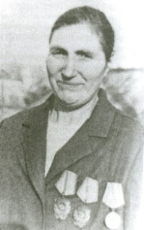**Родионова Мария Яковлевна**

родилась 2 марта 1942 года в деревне Рудня Дубровского района. В семье Якова Андреевича и Матрёны Андреевны Хохловых было 10 детей. Мария, закончив 8 классов, пошла трудиться на железную дорогу. Далее трудовая деятельность продолжилась в совхозе «Дубровский» на мо­лочно-товарной ферме.

В 70-е годы существовал в районе клуб доярок-трехтысячниц, и Мария Яковлевна Родионова была его бессменной участницей. Опытный животновод, человек исключительного трудолюбия и скромности, она из года в год добива­лась высоких надоев и первой, если не единст­венной, в районе стала получать от каждой ко­ровы по 4000 килограм­мов молока в год. Знатная доярка не­однократно отмечалась высокими наградами, и самая заметная из них - орден Октябрь­ской Революции. Будучи на пенсии, М. Я. Родионова пере­шла работать телятни­цей, теперь уже в СПК «Дубровский». И по-прежнему показывает образцы профессионализма и трудолюбия.

У Марии Яковлевны Родионовой замечательная семья. Вместе с мужем Петром Егоровичем вырастили и воспитали шестерых детей.

За заслуги, получившие широкое общественное признание и способство­вавшие развитию Дубровского района, Марии Яковлевне Родионовой при­своено звание «Почётный гражданин Дубровского района».

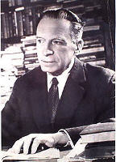**Чижевский Александр Леонидович**

**(1897 - 1964)**

выдающийся русский ученый, биолог, поэт и художник, основоположник гелио - и космобиологии, установивший зависимость между циклами солнечной активности и многими явлениями в биосфере. Автор работ: "Структурный анализ движущейся крови", "Исследование периодичности всемирно-исторического процесса", "Физические факторы исторического процесса", "Земное эхо солнечных бурь" и др. Идеи А.Л. Чижевского о зависимости всего живого, и прежде всего, человека, от деятельности Солнца, способствуют осознанию сопричастности человеческой деятельности к космическим процессам, формированию бережного отношения к жизни во Вселенной, складыванию нового экологического мышления.

Известный советский ученый Александр Леонидович Чижевский - один из основоположников космической биологии - связан с Калугой с 1913 года, когда его отец Л.В.Чижевский был назначен командиром дислоцированной здесь артиллерийской части.

В 1913-1914 годах Александр Леонидович учился в частном реальном училище, а с 1914 по 1922 год он одновременно занимался в Московском университете, коммерческом и археологическом институтах. В 1918 году Чижевский защитил в университете диссертацию на степень доктора всеобщей истории.

В 1918-1919 годах он преподавал русский язык и литературу на калужских пехотных командных курсах. В эти же годы начались систематические исследования в области аэроионификации. Под лабораторию были заняты несколько комнат его калужского дома. Советское правительство оказывало содействие работам ученого: дом охранялся от заселения и реквизиции.

Опыты Чижевского принесли ему уже в те годы международную известность. В 1922 году он начал работать в Москве в археологическом институте, в практической лаборатории зоопсихологии Главнауки, в центральной лаборатории ионификации. Одновременно Александр Леонидович продолжал часто приезжать в Калугу, где встречался с К.Э.Циолковским, который оказал большое влияние на исследования.

В 1942 году Чижевский был репрессирован и до 1950 года находился в заключении. С 1950 года был сослан в Караганду. Но и там он продолжал свою работу. Многим больным в Карагандинской областной больнице оказали помощь сеансы аэроионотерапии при заживлении ран.

С 1958 года после отбытия ссылки и заключения А.Л.Чижевский возвращается в Москву, где до последних дней жизни борется за внедрение аэроионизации в жизнь.

Многогранный талант Александра Леонидовича проявился и в живописи. К.Э.Циолковский ценил и эту сторону дарования Чижевского, он планировал поручить ему проиллюстрировать свои произведения.   В 1964 г. А.Л.Чижевский умер.

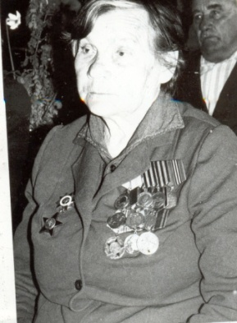**Шведова** **Екатерина Александровна**

знает о войне не понаслышке. На её хрупкие женские плечи легли все тяготы суровых лет.

Жила в Калпинском районе Орловской области боевая девчонка Катя. Закончив семилетку, отправилась в город Грязи учиться в химико-технологическом техникуме, после его окончания два года работала в Белоруссии. Затем вернулась в родные края.

Жизнь была интересной, бурной, но мирный труд нарушила война. Катя Шведова и её подруги отправились в военкомат, просили записать их добровольцами. Но на фронт забирали мужчин, а в тылу их места занимали женщины. Стала Екатерина Александровна преподавать в ФЗО. Вскоре началась эвакуация… Остановились в Воронежской области.

Всеми силами стремилась Катя попасть на фронт. Наконец пришла долгожданная повестка, но не сразу Екатерина Александровна попала в действующую армию. Вначале было училище связи, затем госпиталь.

Работала Екатерина Александровна и в эвакогоспитале. Весь медицинский персонал работал до тех пор, пока хватало сил. Первое дежурство её длилось семь суток, почти без сна и еды. На восьмой день пришли на смену другие девушки.

Близился конец войны. Часть, в которой воевала Екатерина Александровна, двигалась к Балтийскому морю. За семь километров до моря её ранило в ногу, рана оказалась легкой, после госпиталя Екатерина Александровна вернулась в свой взвод. День Победы встретила под Прагой.

На груди у ветерана немало наград: ордена Красной Звезды и Отечественной войны I степени, медали «За оборону Кавказа», «За взятие Кенигсберга», «За взятие Берлина», а также юбилейные медали.

**Камень-Холокост**

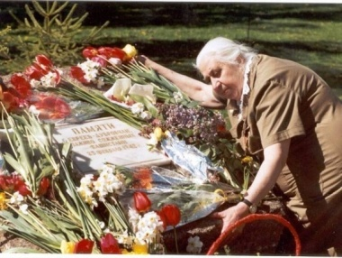Установлен на месте заживо сожженных Дубровских жителей (евреи и коммунисты)

23 февраля 1942 года жители п. Дубровка (численность не установлена) были согнаны полицаями и немцами в старую кузницу и заживо сожжены.

Поисковой группой учащихся Дубровской средней школы №1 при ведении исследовательской работы установлено 17 имен сожженных людей.

**Именной указатель**

**Антонов П.Т. (5)**

**Антонников М. П. (5-6)**

**Васекин И. П.(6)**

**Голофаст С. К. (7)**

**Лазарев М. Н.(8)**

**Минаков Д. И.(9-10)**

**Моисеенков В. А. (10)**

**Никитин И. С. (11)**

**Новиков Д. Н. (12)**

**Петренко Н. В.(12-13)**

**Петров Г. В. (13-14)**

**Поваров К. Я. (14-15)**

**Родионова М. Я. (15)**

**Чижевский А. Л.(15-16)**

**Шведова** **Е. А. (16-17)**